

软件工程系列课程教学辅助网站

系统维护计划

组长：郑丁公

组员：张晓钒、 谢正树、张天颖、嵇德宏

|  |  |  |
| --- | --- | --- |
| 文件状态：  　[ ]草稿  　[　]正式发布  　[√]正在修改 | 文件标识： | PRD-2017-G04-REPP |
| 当前版本： | 0.2.1 |
| 作者： | PRD-2017-G04 |
| 完成日期： | 2018-1-14 |

# **版 本 历 史**

|  |  |  |  |  |
| --- | --- | --- | --- | --- |
| 版本/状态 | 作者 | 参与者 | 起止日期 | 备注 |
| 0.1 | 谢正树 | 谢正树 | 2018/1/13-2018/1/14 | 起草 |

目录

版 本 历 史 2

1.引言 4

1.1 编写目的 4

1.2 项目背景 4

1.1.1 项目名称 4

1.1.2 项目的任务提出者 4

1.1.3 项目开发团队 4

1.1.4 项目用户 4

1.2 定义 5

1.3 参考资料 5

2.系统说明 5

2.1 系统用处 5

2.2 安全保密 5

2.3 总体说明 5

2.4 程序说明 6

3.操作环境 6

3.1 设备 6

3.2 支持软件 6

3.3 数据库 6

3.3.1 总体特征 6

3.3.2 结构及详细说明 6

4．维护过程 6

4.1 约定 6

4.2 验证过程 6

4.3出错及纠正方法 7

4.4 专门维护过程 7

4.5 专用维护程序 7

4.6 程序清单 7

# 1.引言

## 1.1 编写目的

为了清除系统运行中发生的故障和错误，软、硬件维护人员要对系统进行必要的修改与完善；为了使系统适应用户环境的变化，满足新提出的需要，也要对原系统做些局部的更新，这些工作称为系统维护。 系统维护的任务是改正软件系统在使用过程中发现的隐含错误，扩充在使用过程中用户提出的新的功能及性能要求，其目的是维护软件系统的"正常运作"。而这篇计划文档是用来针对维护系统而产生的系统维护计划文档。

## 1.2 项目背景

* + 1. 项目名称

项目名称：软件工程系列课程教学辅助网站

项目代号：Software Engineering Courses Teaching Assistant Website

* + 1. 项目的任务提出者

表格 .2.2项目提出者

|  |  |  |  |  |  |  |
| --- | --- | --- | --- | --- | --- | --- |
| 姓名 | 角色 | 电话 | 邮箱 | QQ | 微信 | 地址 |
| 杨枨 | 项目发布人 | 13357102333 | [yangc@zucc.edu.cn](mailto:yangc@zucc.edu.cn) | 3407837159 | HolleyYang | 理四504 |
| 侯宏仑 | 教师 | 13071858629 | [houhl@zucc.edu.cn](mailto:houhl@cs.zju.edu.cn) | 56689824 | 土豆烧牛肉 | 理四501 |

* + 1. 项目开发团队

表格 1..3开发团队

|  |  |  |  |  |  |  |
| --- | --- | --- | --- | --- | --- | --- |
| 姓名 | 职位 | 电话 | 邮箱 | QQ | 微信 | 寝室 |
| 郑丁公 | 组长 | 18072798253 | [31501317@stu.zucc.edu.cn](mailto:31501317@stu.zucc.edu.cn) | 380207345 | 18072798253 | 求真1-522 |
| 张晓钒 | 组员 | 15858266581 | [31501315@stu.zucc.edu.cn](mailto:31501315@stu.zucc.edu.cn) | 1021812863 | 15858266581 | 求真1-522 |
| 张天颖 | 组员 | 15990013716 | [31501314@stu.zucc.edu.cn](mailto:31501314@stu.zucc.edu.cn) | 2596115309 | 15990013716 | 求真1-521 |
| 谢正树 | 组员 | 18072932230 | [31501305@stu.zucc.edu.cn](mailto:31501305@stu.zucc.edu.cn) | 447686734 | 18072932230 | 求真1-519 |
| 嵇德宏 | 组员 | 18267270161 | [31501299@stu.zucc.edu.cn](mailto:31501299@stu.zucc.edu.cn) | 825746325 | 18267270161 | 求真1-518 |

* + 1. 项目用户

表格1.2.4项目用户

|  |  |
| --- | --- |
| 用户类别 | 具体说明 |
| 教师 | 软件工程系列课程授课老师 |
| 学生 | 当前学期选修该课程的学生 |
| 游客 | 当前学期未选修该课程的学生 |

* 1. 定义

表格 1.定义

|  |  |
| --- | --- |
| 软件 | 软件（中国大陆及香港用语，台湾称作软体，英文:Software）是一系列按照特定顺序组织的计算机数据和指令的集合 |
| 软件工程（学科） | 软件工程（英文：Software Engineering）是一门研究用工程化方法构建和维护有效的、实用的和高质量的软件的学科。 |
| 非移交的产品 | 说明开发集体应向本单位交出但不必向用户移交的产品（文件甚至某些程序）。 |

* 1. 参考资料

**[1] PRD-2017-G04-可行性分析报告.**

**[2] 项目开发计划（ISO9001）**

**[3] C2-PRD-项目描述-2017**

**[4] 软件工程导论（第六版）（张海藩,牟永敏）**

**[5] 软件项目管理**

**[6] 软件需求(第3版)**

# 2.系统说明

## 2.1 系统用处

2.2.1系统具备的功能

|  |  |  |
| --- | --- | --- |
| 模块名称 | 功能划分 | 简要描述 |
| 教师模块 | 系统的课程介绍 | 项目管理,需求工程等几门课的课时安排、教学计划、使用教材等的介绍 |
| 教师的详细介绍 | 对任课老师的以往教学、科研成果，及其教学风格，出版书 籍，所获荣誉的详细介绍 |
| 上传、删除、修改教学资源、课程公告 | 课件、模板、参考资料、以往优秀作业、教学视频、音频资料可以及时更新。 |
| 教师消息发布栏 | 教师能发布最新的信息，比如一些教学或外出交流的心得 |
| 课程答疑 | 能够在某个时间段开启答疑，解决、讨论学生的各种问题 |
| 论坛功能 | 单独开辟一块区域作为学生相互交流的地方 |
| 教师个人信息和消息模块。 | 教师用户可以随意修改自己的相关信息，并查阅与自己有关的消息，或者申请开课。 |
| 学生模块 | 课件下载功能 | 旧版本课件，以及最新的课件的下载离线观看 |
| 论坛功能 | 单独开辟一块区域作为学生相互交流的地方。 |
| 密码取回功能 | 提问方式的密码取回功能 |
| 学生个人信息和消息模块。 | 学生用户可以随意修改自己的相关信息，并查阅与自己有关的消息。 |
| 课程答疑 | 能够在老师开启答疑后进入相应答疑，询问、讨论自己或者别人的各种问题 |
| 游客模块 | 浏览首页及网站公告 | 只能浏览首页。以及首页放置的的网站公告。 |
| 公有模块 | 网站向导 | 对于网站的基本使用的引导和介绍 |
| 信息展示（包括老师的最新信息和之前的信息） | 信息能够得到及时的更新，包括教师，学生和游客发布的信息 |
| 站内文章标题搜索功能 | 能通过关键字进行站内文章 |

2.2.2 系统输入和输出

数据的主要来源是用户的注册，登录，常规请求，游客的访问，教师的视频资料发布一切来源都以压缩包格式上传，教师的常规请求。

常用户注册，登录时，用户名使用varchar类型，密码使用varchar类型，论坛一个帖子一个楼层一个回复都只支持包含一个压缩包格式的资源上传。

## 2.2 安全保密

1）物理安全。物理安全主要包括环境安全、设备安全、媒体安全等方面。处理秘密信息的系统中心机房应采用有效的技术防范措施，重要的系统还应配备警卫人员进行区域保护。   
  
（2）运行安全。运行安全主要包括备份与恢复、病毒的检测与消除、电磁兼容等。涉密系统的主要设备、软件、数据、电源等应有备份，并具有在较短时间内恢复系统运行的能力。应采用国家有关主管部门批准的查毒杀毒软件适时查毒杀毒，包括服务器和客户端的查毒杀毒。   
  
（3）信息安全。确保信息的保密性、完整性、可用性和抗抵赖性是信息安全保密的中心任务。   
  
（4）安全保密管理。涉密计算机信息系统的安全保密管理包括各级管理组织机构、管理制度和管理技术三个方面。要通过组建完整的安全管理组织机构，设置安全保密管理人员，制定严格的安全保密管理制度，利用先进的安全保密管理技术对整个涉密计算机信息系统进行管理。

## 2.3 总体说明

参见《需求规格说明书》

## 2.4 程序说明

参见《程序概要设计说明书》

# 3.操作环境

## 3.1 设备

Windows操作系统(个人配置不同,不影响操作)

Linux操作系统

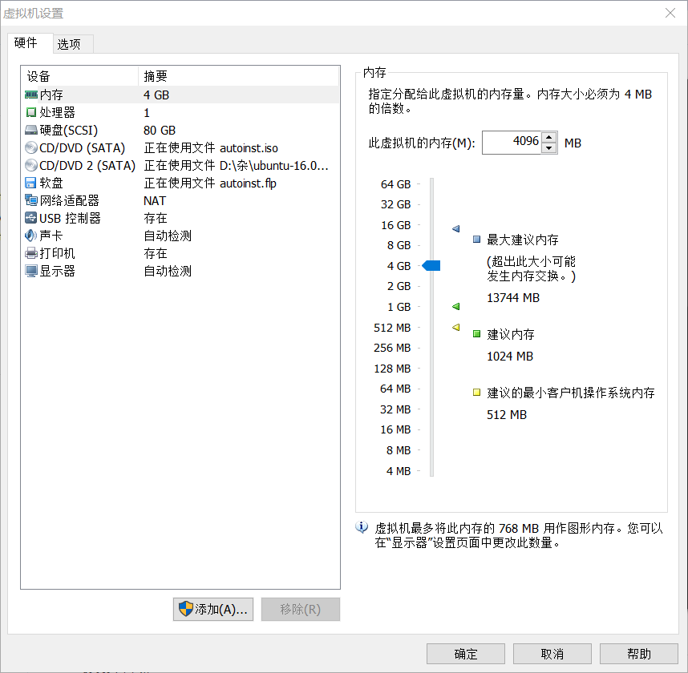

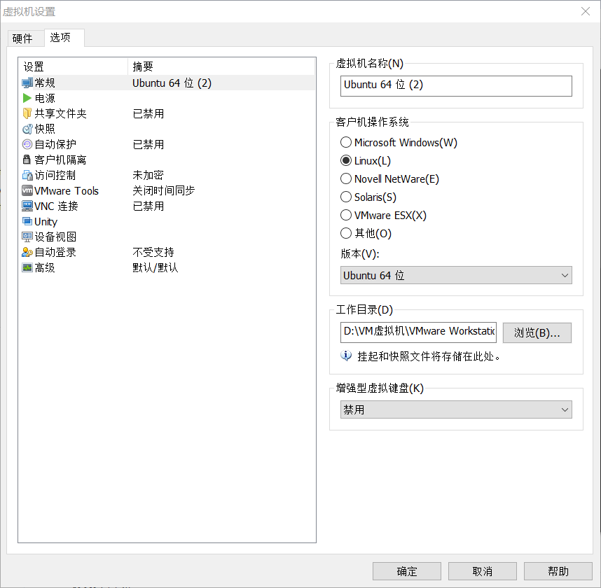

亚马逊服务器:

|  |  |
| --- | --- |
| 实例 ID  i-01f4adae331bffaa0 | 公有 DNS (IPv4)  - |
| 实例状态  stopped | IPv4 公有 IP  - |
| 实例类型  t2.micro | IPv6 IP  - |
| 弹性 IP | 私有 DNS  ip-172-31-31-8.us-west-2.compute.internal |
| 可用区  us-west-2a | 私有 IP  172.31.31.8 |
| 安全组  [launch-wizard-1](https://us-west-2.console.aws.amazon.com/ec2/v2/home?region=us-west-2#SecurityGroups:groupId=sg-180f8465;sort=groupId). 查看规则 | 辅助私有 IP |
| 计划的事件  - | VPC ID  vpc-e34d0185 |
| AMI ID  amzn-ami-hvm-2017.09.0.20170930-x86_64-gp2 (ami-e689729e) | 子网 ID  subnet-304dde56 |
| 平台  - | 网络接口  eth0 |
| IAM 角色  - | 源/目标检查  True |
| 密钥对名称  zanebono |  |
| 拥有者  138235699574 | EBS 优化  False |
| 启动时间  2017年10月13日 UTC+8下午10:06:41 (21 小时) | 根设备类型  ebs |
| 终止保护  False | 根设备  /dev/xvda |
| 生命周期  normal | 块储存设备  /dev/xvda |
| 监控  基本 | Elastic GPU  - |
| 警报状态  *无* | Elastic GPU 类型  - |
| 内核 ID  - | Elastic GPU 状态  - |
| RAM 磁盘 ID  - |  |
| 置放群组  - |  |
| 虚拟化  hvm |  |
| 预留  r-0569763faacab58c3 |  |
| AMI 启动指数  0 |  |
| 租赁  default |  |
| 主机 ID  - |  |
| 关联  - |  |
| 状态转换原因  User initiated (2017-10-13 14:09:03 GMT) |  |
| 状态转换原因消息  Client.UserInitiatedShutdown: User initiated shutdown |  |

软件：

需要Axure RP界面设计，Microsoft Project绘制甘特图，ISA进行UML建模，office系列编写word，visio绘制图表

## 3.2 支持软件

1. 一台云服务器，本次参考使用阿里云或者亚马逊服务器
2. 5台个人使用的电脑
3. Project
4. Axure RP
5. Web网站开发参考书籍
6. WebStorm前端开发工具
7. SouceTree配置管理功能
8. Mysql数据库软件

# 4．维护过程

## 4.1 约定

关于Git上传文件的命名规范：在项目开发的某一阶段结束时，通过了该阶段评审的这些开发文档交配置管理员保存到项目数据库，做为正式版本的第一版——1.0版本。

在以后的开发中，如果软件需要修改，那修改后的软件可用多级编号来表示新版本——1.1、1.2等加以区别标识。

在各个评审阶段产生的所有评审报告和修改报告都要进行编号保存，编号与相应文档的编号要对应。

## 4.2 验证过程

暂无

## 4.3出错及纠正方法

不要求实现，未考虑程序代码段的出错及纠正方法

4.4专门维护过程

4.4.1 维护工作计划

（1） 每周对网络设备的日志进行检查分析

（2） 每季度一次的预防性维护，对核心交换机的运行状况、安全性等进行健康检查。包括硬件设备的检查、清尘、润滑、调整和坏件更换，运行环境、硬件配置的检查，以及对系统日志的检查与分析，根据系统的报错信息，发现网络潜在问题，尽早采取措施，排除故障隐患和安全漏洞。维护后提交完整的报告。

（3） 每季度一次对核心交换机的性能测试和调优服务，提供性能测试报告及系统性能扩充和使用建议，以便保证网络性能不断改进并运行在最佳状态。

4.4.2机房IT环境系统维护计划

每季度一次的预防性维护，对机房UPS、新风机、场地监控系统、机房屏蔽及配电系统的运行状况、安全性等进行健康检查。包括硬件设备的检查、清尘，运行环境、硬件配置的检查，发现机房潜在问题，尽早采取措施，排除故障隐患和安全漏洞。维护后提交完整的报告服务器系统维护计划

（1） 每日监控服务器CPU、内存、文件系统、卷等资源使用情况及其它异常情况并进行记录。

（2） 及时更新服务器系统补丁，完善系统

（3） 每半年一次的预防性维护，对服务器系统的运行状况、安全性等进行健康检查。包括硬件设备的检查、清尘、润滑、调整和坏件更换，运行环境、网络环境、硬件配置的检查，以及对操作系统日志的检查与分析，根据系统的报错信息，发现系统潜在问题，尽早采取措施，排除故障隐患和安全漏洞。

（4） 每半年一次对服务器系统的性能测试和调优服务，提供性能测试报告及系统性能扩充和使用建议，以便保证系统性能不断改进并运行在最佳状态。

4.4.3 备份系统维护计划

每季度一次的健康巡检，检查系统自动备份执行情况，分析备份系统的错误日志，发现潜在问题，尽早解决。通过对用户现有备份软件系统的实际使用情况分析，进行必要的备份系统性能调优，从而优化用户的备份系统性能。

4.4.4 Window 域管理维护计划

（1） 及时进行活动目录、DNS域名、补丁软件更新等服务；

（2） 每季度负责对Windows服务架构体系的改进和提升。

防病毒管理维护计划

（1） 防病毒软件的日常维护管理；

（2） 病毒库防病毒引擎的日常升级；

4.4.5维护人员使用培训计划

参见《培训计划》

4.4.6 服务器维护计划

一、日维护：（维护时间：每天早上）

服务器的监控工作：每天正常工作期间必须保证监视所有服务器状态，一旦发现服务停止要及时采取相应措施。

二、周维护：（维护时间：每周五）

1、服务器的维护：对服务器进行补丁修补、应用程序更新。

2、杀毒软件的操作：对杀毒软件的更新升级及进行病毒查杀。

3、服务器的定时重启：每台服务器保证每周重新启动一次。重新启动之后进行复查，确认服务器上的各项服务均恢复正常。

三、月维护：（维护时间：每月月底）

1、服务器的数据备份工作：每服务器至少保证每月备份一次系统数据，系统备份采用ghost方式，对于ghost文件固定存放在e:ghost文件目录下，文件名以备份的日期命名，如2012.2.30.gho。

2、服务器的相关日志操作：每服务器保证每月对相关日志进行一次清理，清理前对应的各项日志如应用程序日志、安全日志、系统日志等都应选择“保存日志”。所有的日志文件统一保存在e:logs下，应用程序日志保存在e:logsapp中，系统程序日志保存在e:logssys中，安全日志保存在e:logssec中。

3、服务器的隐患检查工作：主要包括安全隐患、性能等方面。每服务器必须保证每月重点的单独检查一次。每次的检查结果必须做好记录。

## 4.5 专用维护程序

暂无。

## 4.6 程序清单

暂无。